Есть в наличии ПЯТЬ штук!

- Аппарат для гальванизации и лекарственного электрофореза ЭЛФОР-ПРОФ по 25 400 руб/шт.
https://nevoton.ru/catalog/meditsinskaya_tekhnika/meditsinskaya_tekhnika_dlya_doma/elfor_prof/
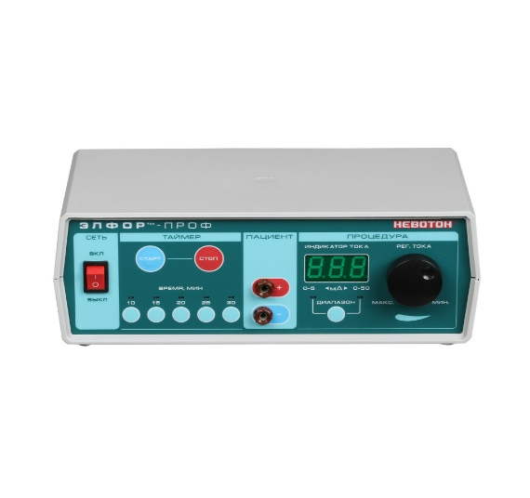

ООО "Стери Рус"
107497, Город Москва, вн.тер.г. муниципальный округ Гольяново, ул Монтажная, д. 9, стр. 1, помещ. 13Н/3
alex@medsnab.ru , lavrova@medsnab.ru , prus@medsnab.ru , giniyatullina@medsnab.ru , serg@medsnab.ru

https://www.medsnab.ru/

